Introducción
Dada la enorme complejidad de los sistemas biológicos y la gran cantidad de información generada a partir de la investigación en las ciencias biológicas, el uso y apoyo en las computadoras se vuelve indispensable para facilitar el manejo de la información.
Partiendo de una pregunta o problema de interés biológico, la informática/computación da soporte a través de diferentes técnicas y herramientas, tales como bases de datos, visualización, programas de búsqueda y comparación de patrones, servidores con la capacidad de procesamiento y almacenamiento, análisis exhaustivos, entre otras.
El desarrollar algoritmos, bases de datos, interfaces de usuario y herramientas estadísticas, hace a los resultados obtenidos potencialmente útiles y significativos. Estas nuevas herramientas, por lo tanto, facilitan la interpretación de datos y pueden otorgar un nuevo significado al fenómeno biológico estudiado.

La Bioinformática es la ciencia que hace uso de la información para entender la biología y como parte de la biología computacional, implica la aplicación de técnicas analíticas en el modelado de sistemas biológicos.
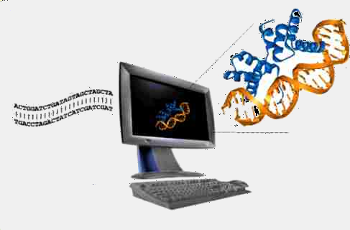
IMAGEN TOMADA DE: (http://nux.ula.ve/portafolio/computo.html)

BIOINFORMÁTICA

¿Qué es Bioinformática?

DESARROLLO DEL SUBTEMA

La Bioinformática es la aplicación de las matemáticas y de las técnicas informáticas para comprender los problemas biológicos, creando o usando programas informáticos, modelos matemáticos o ambos. La escuela estadounidense da una definición mucho más integral para Bioinformática, al considerarla como la aplicación del desarrollo de la computación y las matemáticas que permite la administración, el análisis y la comprensión de datos para resolver preguntas biológicas, mientras que para la escuela británica, la bioinformática se extiende al estudio de cualquier tipo de dato obtenido de entidades biológicas, independientemente de la escala de estudio, desde moléculas hasta ecosistemas, pasando obviamente por cualquier especie.

Según la definición del Centro Nacional para la Información Biotecnológica "National Center for Biotechnology Information" (NCBI por sus siglas en Inglés, 2001) y que es por así decirlo, el referente en casi todo lo relacionado al uso de modelos y bases de datos para las predicciones biológicas: bioinformática es un campo de la ciencia en el cual confluyen varias disciplinas tales como: biología, computación y tecnología de la información. El fin último de este campo es facilitar el descubrimiento de nuevas ideas biológicas, así como crear perspectivas globales a partir de las cuales se puedan discernir principios unificadores en biología.
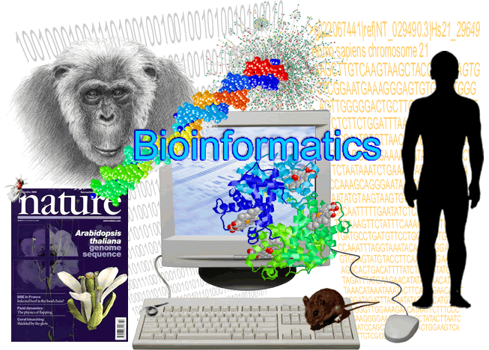
Imagen tomada de:
http://www.imb-jena.de/~rake/Bioinformatics_WEB/
Imagen tomada y modificada a partir de: www.stat.purdue.edu

Al comienzo de la "revolución genómica", el concepto de bioinformática se refería sólo a la creación y mantenimiento de bases de datos donde se almacenaba información biológica, tales como secuencias de nucleótidos y aminoácidos. El desarrollo de este tipo de base de datos no solamente significaba el diseño de la misma sino también el desarrollo de interfaces complejas donde los investigadores pudieran acceder a los datos existentes y suministrar o revisar a su vez datos. Luego, toda esa información debía ser combinada para formar una idea lógica de las actividades celulares, de tal manera que los investigadores pudieran estudiar cómo estas actividades se veían alteradas en los diferentes estados de una enfermedad. De allí viene el surgimiento del campo de la bioinformática y ahora el campo más popular es el análisis e interpretación de varios tipos de datos, incluyendo secuencias de nucleótidos y aminoácidos, dominios de proteínas y estructura de proteínas.

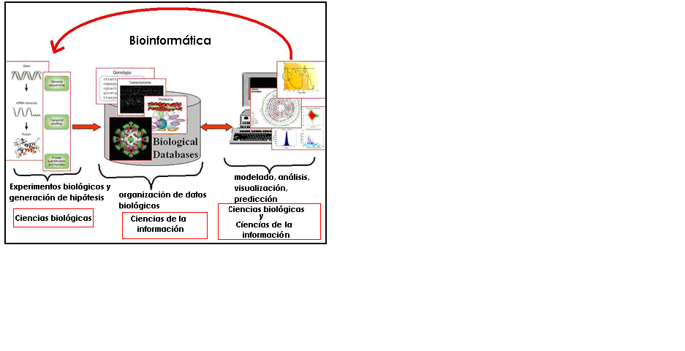
Imagen tomada y modificada a partir de: www.stat.purdue.edu/images/bioinformatics

La bioinformática se nutre especialmente de dos grandes áreas del conocimiento, las ciencias biológicas y las ciencias de la computación, por ello, es un área de investigación multidisciplinaria, la cual puede ser ampliamente definida como la interfaz entre dos ciencias: Biología y Computación, y es impulsada por la anterior incógnita del genoma humano y la promesa de una nueva era en la cual la investigación genómica puede ayudar dramáticamente a mejorar la condición y calidad de vida humana.
La bioinformática plantea nuevos escenarios para la sociedad, la investigación, la cultura y la ética. Fomenta el esfuerzo interdisciplinario en diferentes áreas para explorar la naturaleza del genoma; se vale de su creatividad y de todas sus herramientas para aspirar a dilucidar la verdad sobre la vida, sus mecanismos y procesos.

BIOINFORMÁTICA
Importancia de la Bioinformática
DESARROLLO DEL SUBTEMA

La bioinformática ha empezado a ocupar un papel central como el aglutinante que une a diversas áreas de la ciencia, tales como enzimología, genética, biología estructural, medicina, morfología y ecología entre muchos otros. La pregunta crítica es ¿cómo establecer las relaciones importantes entre tanta información? esta pregunta y muchos otros problemas biológicos están siendo respondidos a través de la bioinformática, uniendo o relacionando toda la información que está depositada en las bases de datos a través sus asociaciones con los genes. Como un ejemplo práctico de lo anterior, NCBI, el centro de bioinformática del National Center for Biotechnology Information, recibe y procesa en su sitio Web alrededor de 3 millones de requisiciones al día provenientes de investigadores ubicados alrededor del mundo.

Los procesos celulares son gobernados por el repertorio de genes expresados y su patrón de actividad temporal. Se necesitan herramientas para gestionar información genética en paralelo. Para ello, se emplean nuevas tecnologías para extracción de conocimiento, el llamado “minería” de datos y visualización. La bioinformática, en este sentido, ofrece la capacidad de comparar y relacionar la información genética con una finalidad deductiva, que lo vuelve capaz de ofrecer unas respuestas que no parecen obvias a la vista de los resultados de los experimentos. Todas estas tecnologías vienen justificadas por la necesidad de tratar información masiva, no individual, sino desde enfoques celulares integrados.

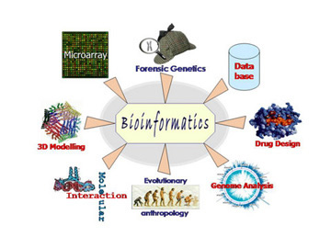
Imagen tomada de: http://www.biocomp.unibo.it/lsbioinfo/

BIOINFORMÁTICA

Herramientas de la Bioinformática

DESARROLLO DEL SUBTEMA

La disponibilidad de genomas completos, el volumen de información ubicado actualmente en las bases de datos públicas y los ambiciosos proyectos masivos de estudio sobre la interacción entre proteínas ha generado un cambio de paradigma. El enfoque clásico, que consistía en conocer una determinada función y buscar el gen responsable, se transformó y creó un nuevo escenario donde se dispone de un importante número de genes desconocidos a los que es necesario asignar una función. No hubiese sido posible llevar a cabo esta tarea sin el incremento en paralelo de la tecnología, es decir el desarrollo y uso de computadoras rápidas y fiables capaces de analizar grandes cantidades de información.
Como respuesta a la gran avalancha de información que se está obteniendo a través de proyectos genómicos de los últimos años, ha habido un gran interés por involucrar de manera importante a la bioinformática, área que se ha desarrollado notoriamente, y la cual se puede prever continuará desarrollándose de manera acelerada, ya que la gran cantidad de información que se obtiene de los proyectos genómicos sólo se puede integrar y manipular a través de las herramientas que se generan en este campo.
La bioinformática ha crecido en los últimos diez años por una simple razón: datos. El incremento de datos experimentales ha obligado al desarrollo de algoritmos que son usados para interpretar esta información. Si la revolución en la computación hubiera ocurrido sin la revolución de la biología, las computadoras todavía se usarían como eran utilizadas en los años 80, algunos científicos dependen de la computación para modelaje refinado, simulación y visualización, y unos pocos entusiastas se apasionan en trabajar con bases de datos. Muchos biólogos usan las computadoras sólo de manera intermitente para buscar literatura científica, graficar resultados o trabajar con modelos cualitativos, en ocasiones para correr secuencias o hacer comparaciones.

Sin embargo, hubo una revolución en la biología. La habilidad para determinar experimentalmente las secuencias de moléculas biológicas fue más allá de las expectativas esperadas en muchos casos. A principios de los años 90 fue clave el mejoramiento de métodos de almacenamiento y análisis de la información biológica. La decisión por la comunidad científica sobre el proyecto del genoma humano creó un mercado para los científicos quienes entendieron el desafío de analizar estos datos. El resultado involucró a talentos matemáticos, estadísticos e informáticos, que permitieron que se ensamblaran la primera generación de las secuencias del genoma.

Actualmente existen bancos de información o de datos públicos donde toda la información es abierta y por otro lado, están las bases privadas, donde el acceso y la solicitud de algún dato en específico tienen un costo. Dada la diversidad de información que se genera, existen bases de datos especializadas en: proteínas, genes y genomas
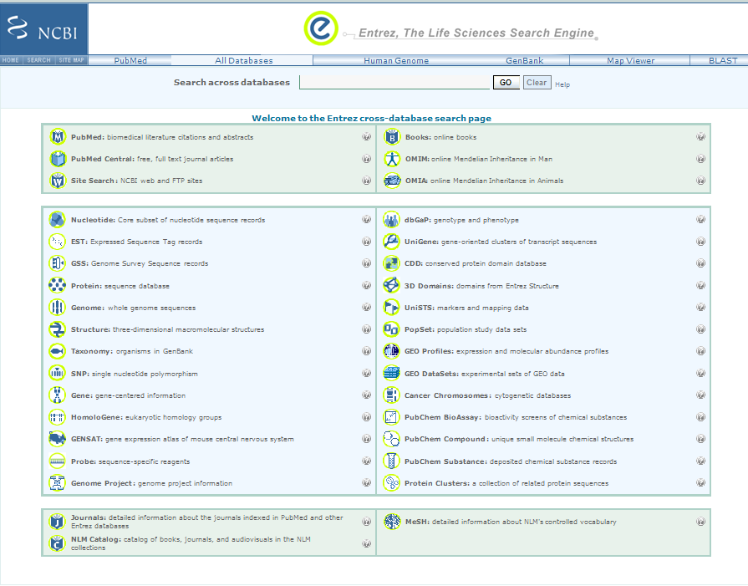

A manera de resumen se presenta el siguiente listado que reúne las páginas electrónicas donde se encuentran las bases de datos de secuencias Nucleotidicas y Proteicas:
- BLOCKS: Base de datos de regiones de proteínas altamente conservadas http://www.blocks.fhcrc.org
- dbEST: Base de datos de Expressed Sequence Tag http://www.ncbi.nlm.nih.gov/dbEST/index.html
- DDBJ: Base de datos de DNA de Japón. gopher://gopher.nig.ac.jp/7waissrc%3a/DDBJ_Gopher_WAIS/DNA_seq_index_search.src
- ECDC: Base de datos de E. coli http://susi.bio.uni-giessen.de/usr/local/www/html/ecdc.html
- EMBL: Base de datos de Ácidos Nucleicos del EMBL
http://www.ebi.ac.uk/ebi_docs/embl_db/ebi/topembl.html
- EPD: Base de datos de promotores de Eucariota
http://www.embl-heidelberg.de/srs/srsc?-id||781260221_129.186.4.14||-info||EPD
- FlyBase: Base de datos molecular y genética de Drosophila http://morgan.harvard.edu/
- GDB: Base de datos del genoma humano http://gdbwww.gdb.org
- GenBank: Base de datos de GenBank http://www2.ncbi.nlm.nih.gov/genbank/query_form.html
- HSSP: Base de datos de estructuras de proteínas obtenidas por homología
http://www.embl-heidelberg.de/srs/srsc?-info||HSSP
- Kabat: Base de datos de Proteínas con interés inmunológico.
gopher://gopher.gdb.org/77/.INDEX/kabat
- MGD: Base de datos del genoma de ratón http://www.informatics.jax.org/mgd.html
- MHCPEP: Base de datos de péptidos de unión al complejo principal de histocompatibilidad gopher://wehil.wehi.edu.au/11/MHCPEP.DB
- NRSub : Base de datos no redundantes de B. subtilis http://ddbjs4h.genes.nig.ac.jp/
- PIR-Int: Base de datos de proteínas http://www.gdb.org/Dan/proteins/pir.html
- PROSITE : Base de datos de motivos proteicos http://expasy.hcuge.ch/sprot/prosite.html
- PDB:Base de datos de estructura de Proteínas (Brookhaven) http://www.pdb.bnl.gov/
- SwissProt: Base de datos de proteínas SwissProt http://expasy.hcuge.ch/sprot/sprot-top.html
- TFD: Base de datos de factores de trascripción
gopher://gopher.nih.gov/77/gopherlib/indices/tfd/index
Otras bases de datos Biológicas

- 3D-ALI: Base de datos que relaciona estructuras de proteínas y secuencias http://www.embl-heidelberg.de/srs/srsc?-info||ALI
- ATCCde líneas celulares http://www.atcc.org: Base de datos
- DSSP: Base de datos de estructura secundaria de proteínas http://www.embl-heidelberg.de:80/srs/srsc?-info+DSSP
- ENZYME: Base de datos de Enzimas http://expasy.hcuge.ch/sprot/enzyme.html
- ReBase: Base de datos de Enzimas de restricción http://vent.neb.com/rebase/rebase.html
- OMIM: (Online Mendelian Inheritance in Man).
http://gdbwww.gdb.org/omimdoc/omimtop.html
- Swiss-2DPage: Base de datos de electroforesis de proteínas en dos dimensiones http://expasy.hcuge.ch/ch2d/ch2d-top.html
- VecBase: Base de datos de vectores de clonación
http://cammsg3.caos.kun.nl:8000/srs/srsc?-info+VECBASE
Desde el principio de la década de los 90, muchos laboratorios han estado analizando el genoma completo de varias especies, tales como bacterias, levaduras, ratones y seres humanos. Durante estos esfuerzos de colaboración, se han generado cantidades enormes de datos que se recogen y se almacenan en bases de datos, la mayoría de los cuales son publicados y accesibles.
Después de recopilar toda esta información, es necesario establecer semejanzas y diferencias de secuencias de nucleótidos o de aminoácidos, un trabajo que en forma manual llevaría muchas horas hombre, sobre todo cuando se trata de secuencias de cientos o miles de nucleótidos o aminoácidos,; por fortuna se han desarrollado diversas técnicas de cómputo para solucionar este problema, lo que además disminuye los errores.
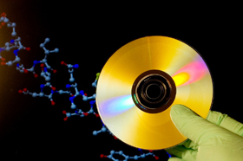
Por otro lado, la tarea que representa descifrar el mensaje de un solo gen, y aunque a simple vista sólo vemos una interminable lista de A, G, T y C, parte de esta secuencia constituye señalamientos para encender y apagar la expresión del gen y otras partes corresponden a las regiones codificantes, nos llevaría un buen rato, utilizando el código genético, el escribir la secuencia de aminoácidos de la proteína resultante, y para este tipo de trabajos, las computadoras son extremadamente eficientes.
El crecimiento de la eficiencia de las computadoras ha mantenido, y excedido, el paso que lleva la acumulación de datos. El manejo de secuencias biológicas se ha hecho siempre en las computadoras disponibles más potentes. Cuando la base de datos era pequeña (unos cuantos miles de pares de bases) a principios de la década, para su análisis eran suficientes las computadoras de entonces. Hoy día, el análisis de cientos de millones de pares de bases requiere de computadoras muchas veces más poderosas, y que afortunadamente ya existen.
El Proyecto Genoma Humano ha puesto una gran atención en el desarrollo de la herramienta computacional necesaria para el análisis de los datos que se están generando. El consorcio internacional organiza una red de intercambio de datos por medio de Internet, que enlaza millones de computadoras en todo el mundo. Esta gran comunidad está conectada continuamente, y puede acceder a los datos generados en todos los demás laboratorios casi simultáneamente a la producción de ellos. Lo que permite que el fomento de una cultura de colaboración electrónica internacional en el área biológica, se deba en gran parte a la organización y manejo de estas grandes bases de datos.

BIOINFORMÁTICA

Genómica funcional y Proteómica

DESARROLLO DEL SUBTEMA

Como respuesta a la gran avalancha de información que se ha estado obteniendo a través de proyectos genómicos en los últimos años, ha habido un gran interés por involucrar de manera importante a la bioinformática, área que se ha desarrollado notoriamente, y se puede prever continuará desarrollándose de manera acelerada, ya que la gran cantidad de información que se obtiene de los proyectos genómicos sólo se puede integrar y manipular a través de las herramientas que se generan en este campo.
Como consecuencia de esta disponibilidad de datos y la capacidad de procesarlos, se han abierto otras posibilidades en el estudio de los genomas, un ejemplo claro es la genómica funcional, que consiste en la recolección sistemática de información sobre la función de los genes mediante la aplicación de aproximaciones experimentales globales que evalúen la función de los genes haciendo uso de la información y elementos de la genómica estructural; su trabajo se caracteriza por la combinación de metodologías experimentales a gran escala con estudios computacionales de los resultados. El objetivo de la genómica funcional es llenar el hueco existente entre el conocimiento de las secuencias de un gen y su función, para de esta manera desvelar el comportamiento de los sistemas biológicos. Se trata de expandir el alcance de la investigación biológica desde el estudio de genes individuales al estudio de todos los genes de una célula al mismo tiempo en un momento determinado.

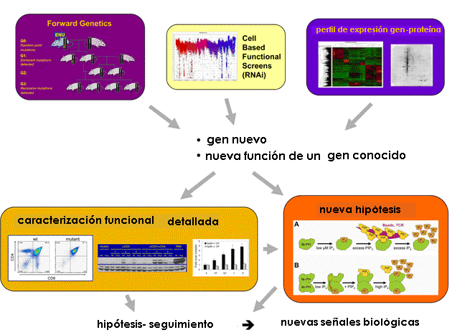
Imagen tomada y modificada a partir de: http://www.cafg.msu.edu/FGLI/images/image002.jpg

Por otro lado, el advenimiento de la genómica, y el establecimiento de una clara e indisoluble relación con las proteínas han posibilitado el nacimiento de una nueva disciplina: la proteómica, dedicada al estudio de proteomas y que se configura como una disciplina fundamental de la era post-genómica, ya que trata de descubrir la constelación de proteínas que otorgan a las células su estructura y función, con base en el uso de distintas tecnologías que permiten obtener y comparar "fotografías instantáneas" de las proteínas que se están expresando en un momento determinado en una célula (robótica, electroforesis 2D, espectrometría de masas, chips, bioinformática).

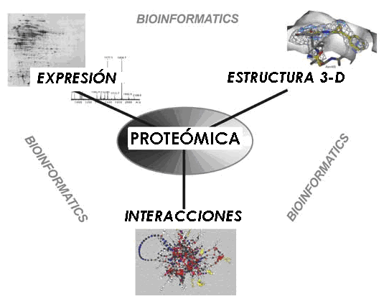
Imagen tomada y modificada a partir de: http://www.cafg.msu.edu/FGLI/images/image002.jpg

BIOINFORMÁTICA

Bioinformática y medicina

DESARROLLO DEL SUBTEMA
Debido al extraordinario avance de la genética molecular y la genómica, la Medicina Molecular se constituye como arma estratégica del bienestar social del futuro inmediato, en este sentido, México no se ha quedado atrás y en agosto de 2003 la Universidad Nacional Autónoma de México crea el Centro de Ciencias Genómicas y también el Instituto Nacional de Medicina Genómica, de esta manera se pretende potenciar la aplicación de las nuevas tecnologías y de los avances genéticos para el beneficio de la salud. Dentro de las actividades financiables, existen acciones estratégicas, de infraestructura, centros de competencia y grandes instalaciones científicas. En esta área, la dotación de infraestructura se plasmará en la creación y dotación de unidades de referencia tecnológica y centros de suministro común, como Centros de Bioinformática, que cubran las necesidades de la investigación en Medicina Molecular. En cuanto a centros de competencia, se crearán centros de investigación de excelencia en hospitales en los que se acercará la investigación básica a la clínica, así como centros distribuidos en red para el apoyo a la secuenciación, DNA microarrays y DNA chips, bioinformática, en coordinación con la red de centros de investigación genómica y proteómica que se proponen en el área de Biotecnología. En esta área la genómica y proteómica se fundamenta como acción estratégica o instrumento básico de focalización de las actuaciones futuras.
Las tecnologías de la información jugarán un papel fundamental en la aplicación de los desarrollos tecnológicos en el campo de la genética a la práctica médica, como refleja la presencia de la Bioinformática médica y la Telemedicina dentro de las principales líneas en patología molecular. La aplicación de los conocimientos en genética molecular y las nuevas tecnologías son necesarios para el mantenimiento de la competitividad del sistema sanitario, no sólo paliativo sino preventivo. La identificación de las causas moleculares de las enfermedades junto con el desarrollo de la industria biotecnológica en general y de la farmacéutica en particular permitirán el desarrollo de mejores métodos de diagnóstico, la identificación de dianas terapéuticas y desarrollo de fármacos personalizados y una mejor medicina preventiva.

BIOINFORMÁTICA
¿Qué es Bioinformática? Importancia de la Bioinformática
Herramientas de la Bioinformática

Genómica funcional y Proteómica Bioinformática y medicina

TEXTOS DE APOYO PARA ALUMNOS (a) Y/O PROFESORES (p)
Nivel | Ficha | Sinopsis
**** a/p | CIENCIA GENÓMICA, PROTEÓMICA Y BIOINFORMÁTICA  EL GENOMA Y EL PROTEOMA HUMANO  Bolívar, Zapata, Francisco. 2001. La genética moderna: fundamentos y horizontes. El Colegio Nacional. México, D. F. | En este artículo se integran de manera muy didáctica todos los conceptos asociados a las Ciencias Genómicas, tales como DNA, RNA, genoma, transcriptoma, proteoma, bioinformática, genes, intrones, exones, eucarionte y procarionte. A manera de interpretar e integrar el avance en este campo el artículo es de los más recomendables, no obstante su extensión.
*** a | BIOINFORMÁTICA  Araceli Fernández Cortés  Aleph Zero 23, http://aleph.cs.buap.mx. Departamento de Bioinformática del Centro de Biotecnología Genómica – IPN, México. | Es un artículo corto, pero no por ello simple en su contenido. Es muy recomendable para los alumnos que se están iniciando en el estudio de la bioinformática. A manera de introducción dice que las técnicas computacionales han pasado a ser una herramienta fundamental para el manejo y análisis de la información biológica, y que si bien esto es aplicable a cualquier área de la biología, es particularmente importante en la biología molecular.
*** a/p | BIOINFORMÁTICA: A LA BÚSQUEDA DE SU DEFINICIÓN  Marta González  Sistemas de Información y Telecomunicaciones.http://revista.robotiker.com/articulos/articulo80/pagina1/ | Cita varias definiciones de Bioinformática como ejemplo de diferentes campos del conocimiento científico. Dice que los investigadores no se ponen de acuerdo a la hora de explicar el término. Así, un informático dará una definición diferente a la de un biólogo, la de un biotecnólogo o incluso la de una compañía farmacéutica. Si a esto se añaden los 58,200 resultados que arroja el buscador Google al escribir “definition of bioinformatics”, nos encontramos con la dificultad de acotar un término que se utiliza en diferentes ámbitos y con muy distintos propósitos
*** a/p | IMPACTO DE LA BIOINFORMÁTICA EN LAS CIENCIAS BIOMÉDICAS  Ligeya Perezleo Solórzano, Ricardo Arencibia Jorge, Clara Conill González, Gudelia Achón Veloz, Juan A. Araújo Ruiz.  http://bvs.sld.cu/revistas/aci/vol11_4_03/aci07403.htm | Durante la última década del siglo XX, los avances de la ingeniería genética y las nuevas tecnologías de la información condicionaron el surgimiento de una disciplina que creó vínculos indisolubles entre la Informática y las Ciencias biológicas: la Bioinformática. En el artículo, que es más bien una investigación antes que de divulgación, se realiza un análisis bibliométrico en la base de datos Medline con vistas a medir su impacto en las ciencias médicas.
**** p | BIOINFORMÁTICA: EN BUSCA DE LOS SECRETOS  MOLECULARES DE LA VIDA  Cañedo Andalia R, Arencibia Jorge R. Bioinformática: en busca de los secretos moleculares de la vida. Acimed 2004;12(6). Disponible en: http://bvs.sld.cu/revistas/aci/vol12_6_04/aci02604.htm | Artículo muy extenso y muy completo, que integra información teórica, metodológica y de aplicación. La revelación de la secuencia completa del genoma humano posibilitó conocer las causas moleculares de las enfermedades, así como descubrir la la relación entre las diferencias genéticas entre las personas y el desarrollo de enfermedades.
** a/p | LA FIEBRE BIOINFORMÁTICA  Ken Howard. 2000. Investigación y Ciencia. Septiembre 2000. | Esta artículo señala que la elaboración de los datos en bruto del genoma se ha convertido ya en una industria floreciente; sin embargo, antes de que los beneficios económicos empiecen a caer del cielo, las compañías bioinformáticas tienen que considerar la actual y gigantesca emisión de datos genómicos y además mejorar constantemente sus técnicas, sus enfoques de investigación y sus prácticas comerciales. El auténtico problema y las verdaderas dificultades se encuentran en el descubrimiento de cómo se relacionan entre sí los fragmentos de información y en la interpretación del conjunto resultante.  .

